**邀 请 函**

|  |
| --- |
| To: From：张涛 18514217008 |

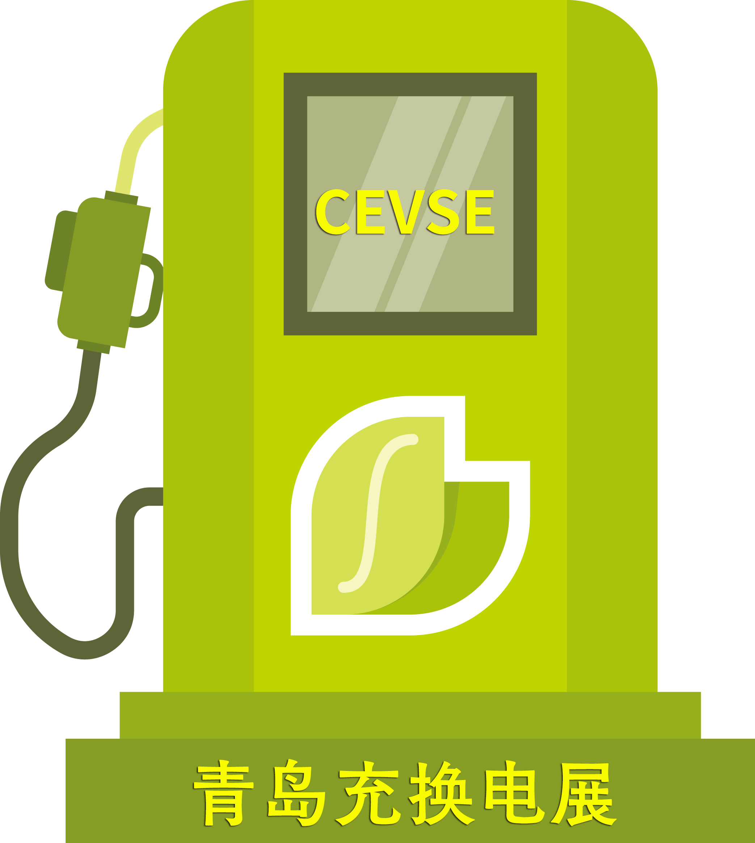

**第二届中国（青岛）国际充电桩及换电站技术设备展览会**

The 2th China (Qingdao) International Charging Station and Exchange Station Technology Equipment Exhibition

**2024年9月26日- 28日 青岛国际博览中心**

一年一度的光储充产业大会

预估数据：

***10*个国家和地区*400*家展商**

***300家媒体宣传报道* *10*场高峰论坛**

***近25,000*平米展出面积 *30000*名专业观众**

**主办单位**

安捷美（北京）国际展览有限公司

官方网站

www.cfcefoodexpo.com

**展会概况**

我国新能源汽车消费高速增长。截至2022年底，我国新能源汽车保有量约1310万辆，超过全球总量的一半。随着新能源汽车消费市场快速下沉，充电桩作为新能源汽车的配套基础设施，其建设与发展成为新能源汽车下乡的关键要素，山东在大力推广新能源汽车下乡的同时，山东正在加快推进县乡公共充电基础设施建设和农村居住区充电基础设施建设，打造方便快捷的新能源汽车“充电圈”。

到2025年，山东省公共、专用充换电站保有量将达到8000座以上，充电基础设施达到15万台以上，个人充电基础设施达到25万台以上。其中，公共充换电站达到5000座左右、充电基础设施9.5万台左右；专用充换电站3000座左右、充电基础设施5.5万台左右。分区域看，到2025年，济南、青岛城区将建成5座以上大型公共直流快充站，10座以上中型公共直流快充站；淄博等14市城区将建成2座以上大型公共直流快充站，5座以上中型公共直流快充站；县级城市城区将建成2座以上中型公共直流快充站，5座以上小型公共直流快充站；乡镇将至少建成1座小型公共直流快充站。

为推动我国新能源汽车充电设施产业的高质量发展，促进充电桩及换电新技术、新产品、新材料、新工艺及新装备的推广应用与经贸交流,2024第二届中国（青岛）国际充电桩及换电站技术设备展览会（CEVSE）将与2024年9月26-28日在青岛国际博览中心隆重举行。展会预计总面积25000平米，展商400家，国内外采购商3万人次。大会组委会秉承创新、协调、绿色、开放、共享新发展理念，致力于清洁能源高效利用的新技术、新产品、新服务的推广，助力国家 30.60 双碳目标实现，共创共赢的绿色新能源生态商贸平台。

**同期举办:**

2024中国光储充行业发展大会暨优秀企业颁奖盛典

2024第二届中国（青岛）国际太阳能光伏及储能展览会

2024中国(青岛)国际电池产业博览会暨锂电池技术大会

**多方位宣传:**

◆主流媒体的强势宣传 ，电视台及电台广告的配合 ，全面立体组织报道 ，整体宣传推广；

◆户外广告如大型广告牌、高速公路及公交站牌、车身广告多方位宣传保证展会信息有效传达；

◆五十万张参观券通过合作的商协会、媒体以及参加国内外多场同类或相关行业展会以及活动现场派发；

◆现场广告 ，于展前及展览期间在专业市场悬挂展览会横幅广告 ，以扩大展览会的影响力；

◆专业观众邀请团队以电话一对一邀约和上门拜访重点企业的方式 ，确保具有决策权的高管及相关部门负责人 前来参观；

◆通过与全国 200 多个协商会、媒体机构合作 ，邀请有采购需求及投资需求的企业负责人组成 VIP 采购团前来参观；

◆广泛媒体宣传 ：通过专业杂志、报刊、互联网、新媒体等及时发布展会广告及信息；

◆展会宣传 ：参加全国各地的相关展览会.广泛散发资料.吸引潜在用户扩大展会宣传；

◆通过主办单位独有平台邀请行业协会和团体科研单位和院校等组织专业人士观展；

**如果您是下列产品的供应商，请即预定展位**

● 智能充电解决方案：充换电运营商、直流充电桩、交流充电桩、移动充电、充电机、电动自行车充电桩、换电柜、充电弓、直流充电堆、无线充电、光储充检、储能充电桩、社区充电解决方案；

● 充电桩及配套元器件：充电模块、电源模块、充电桩外壳（SMC材料/钣金/塑料）、PCB板、TCU（计费单元）、充电枪、显示器、继电器、芯片、导热硅材料、三防漆、触摸屏、连接器、线缆、线束、保险丝、熔断器、电源开关、智能电表、充电软件系统、散热风扇、检测设备（充电检测、老化检测）、绝缘检测模块、通信模块、防雷设置、充电桩雨棚、充电桩监控、充电桩广告屏等；

● 配套设施解决方案：逆变器、变压器、充电柜、配电柜、滤波设备、地锁、安防监控、高低压保护设备、变流器、充电桩安防（灭火装置）、充电桩保险等；

● 充电设施建设运营解决方案：充电桩建设、saas平台开发、运营商及运维商、变压器、空调系统等；

● 车载电源、动力电池、车载充电机、电容器、光伏、储能电池及电池管理系统；

● 换电站：商用车换电站（出租车、重卡、物流车）、私家车换电站、换电柜、换电设备、换电支架、换电站龙门架、换电机器人、换电电机、换电电池、集装箱、换电模块、换电开关、换电吊装机、电表、换电系统/平台、视觉检测定位系统、监控系统、充电机、升降机、车辆轮胎定位装置、BMS、托盘、换电车辆、换电：底盘、分箱、侧方、顶吊、整体单双侧、AGV换电；

●储能电站及EPC工程：电网侧储能、电源侧储能、发电测储能、用户侧储能、微电网、分布式能源、智慧能源、能源互联网、家庭储能系统、通讯储能、数据中心、工业节能用储能技术、光储充（换）电站等。PCS储能逆变器、温控系统、储能集装箱、消防系统；

**展位收费标准**

○ 国际标准展位3m×3m国内企业： RMB7800元/个； 国外企业: ＄1800元/个；

展位配置：楣板制作、一桌二椅，5A/220v电源插座一个，日光灯二支、地毯、保洁；展位高为2.5米

○ 豪华标准展位3m×3m国内企业： RMB9800元/个； 国外企业: ＄2800元/个；

注：双开口展位加收10%开口费用

○ 室内光地（36㎡起租） 国内企业： RMB 800元/㎡；

注：特装空地不提供任何展具设施，展馆收取的特装管理费、水电费由展商及其特装承建商自理。

○ 产品与技术推广会/论坛

国内（外）企业： RMB 20000元/15分钟。

组织机构负责安排场地、桌椅、音响及麦克风、投影仪、笔、纸等，演讲手提电脑由企业自备，企业自行组织听众。

**广告收费标准**

|  |  |  |
| --- | --- | --- |
| 封面￥20,000元 | 封 二、三 ￥10,000元 | 扉 页 ￥10,000元 |
| 封底￥15,000元 | 参观证 ￥10,000元/千张 | 彩色内页 ￥5,000元 |
| 参观券15,000元/万张 | 吊旗广告 ￥30,000元/面 | 门头￥100,000元/面 |
| 幕墙广告￥80,000元/幅8*10M | 馆内展板 ￥20,000元/席 | 伴手礼￥100,000元/家 |
| 胸卡、吊绳￥60,000元/独家 | 饮用水 ￥60,000元/独家 | 道旗￥2,000元/面 |
| 新产品新技术推介会￥20,000元/场 | 展位指示牌、地面向导￥20,000元/独家 | |
| 手提袋￥60,000元/独家 | 晚宴赞助￥80,000元/独家 | |

**为配合企业的市场战略，我们将提供更多赞助方案选择，赞助详情请来电咨询。**

安捷美（北京）国际展览有限公司

地 址：北京市朝阳区望京西路48号金隅国际G座

电 话：张 涛 18514217008

传 真：+86-10-86462722

E-mail：695923917@qq.com

网 站：www.cfcefoodexpo.com